**NGỘ ĐỘC THỨC ĂN**

# TỐT NGHIỆP

2 câu sau lạ quắc queo, ko thấy bài nào có, hỏi anh Thạch thì nói ko học. Sẵn t làm luôn, ai rảnh thì đọc, ko thì skip, làm từ từ chắc cũng biết nó bài nào ☺

[Tốt nghiệp – 17,18] Nam 25 tuổi, trước đó khoẻ mạnh, được bạn phát hiện hôn mê sau khi vào nhà vệ sinh 10 phút. Tình trạng bệnh nhân lúc nhập viện: hôn mê sâu, thở chậm, có lúc ngưng thở, mạch 86 lần/phút, huyết áp 100/60 mmHg, To 37oC, đồng tử 2 bên co nhỏ, hơi thở không có mùi gì đặc biệt, tim đều, phổi không rales, bụng mềm.

1. [Tốt nghiệp – 17] Chẩn đoán nào sau đây được nghĩ đến nhiều nhất?
2. Ngộ độc thuốc rầy Phospho hữu cơ
3. Ngộ độc thuốc chống trầm cảm 3 vòng
4. Ngộ độc thuốc phiện
5. Ngộ độc Benzodiazepine
6. Hôn mê do hạ đường huyết

Bệnh nhân nam, khỏe mạnh (🡺 ít nghĩ hạ đường huyết, TCAs), xem bảng sau thì thấy là ngộ độc opioid

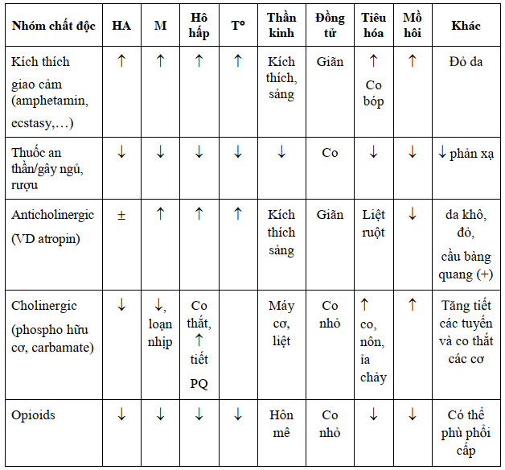

1. [Tốt nghiệp – 18] Biện pháp xử trí cấp cứu trước tiên cho bệnh nhân này là gì?
2. Lập đường truyền tĩnh mạch
3. Làm xét nghiệm cơ bản, xét nghiệm tìm độc chất, chụp CT sọ não
4. Rửa dạ dày
5. Làm khí máu động mạch
6. Đặt nội khí quản

Hồi sức hô hấp và antidote naloxon là điều trị cơ bản. Phân vân giữa KMĐM và đặt nội khí quản, mà thấy chỉ định đặt nội khí quản là ngộ độc thuốc phiện rồi nên nghĩ nhiều xử trí theo ABCDE luôn

|  |  |  |
| --- | --- | --- |
| Chất gây ngộ độc | Triệu chứng | Thuốc giải độc |
| Benzodiazepine | * Hôn mê yên tĩnh, thường không sâu, kích thích đau có thể vẫn có đáp ứng. Xét nghiệm khí máu thấy PaCO2 tăng, PaO2 giảm * Test Anexat (đáp ứng flumazenil) | * Flumazenil (nếu có) |
| Thuốc chống trầm cảm 3 vòng | * Anticholinergic * Rối loạn tri giác, co giật | * HCO3 |
| Phosphor hữu cơ | * Hội chứng cường cholin * Hội chứng nicotin * Rối loạn tri giác | * Atropine * Pralidoxime |
| Ngộ độc thuốc phiện | * ức chế tk trung ương * ức chế hô hấp * co nhỏ đồng tử | * naloxon |

1. [Tốt nghiệp – 19] Tác nhân gây ngộ độc thực phẩm nào sau đây thường liên quan đến ăn trứng sống, nghêu, sò?
2. Escherichia coli
3. Staphylococcus aureus
4. Listeria
5. Salmonella
6. Shigella

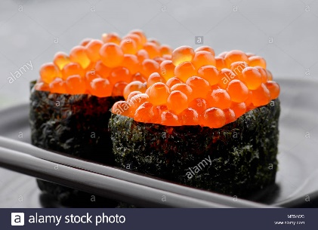Theo slide thì trứng: S.aureus, nghêu sò: vibrio

Theo CDC thì: trứng: Salmonella.

Phân vân B, D. Mà mấy anh chị chọn D ☺

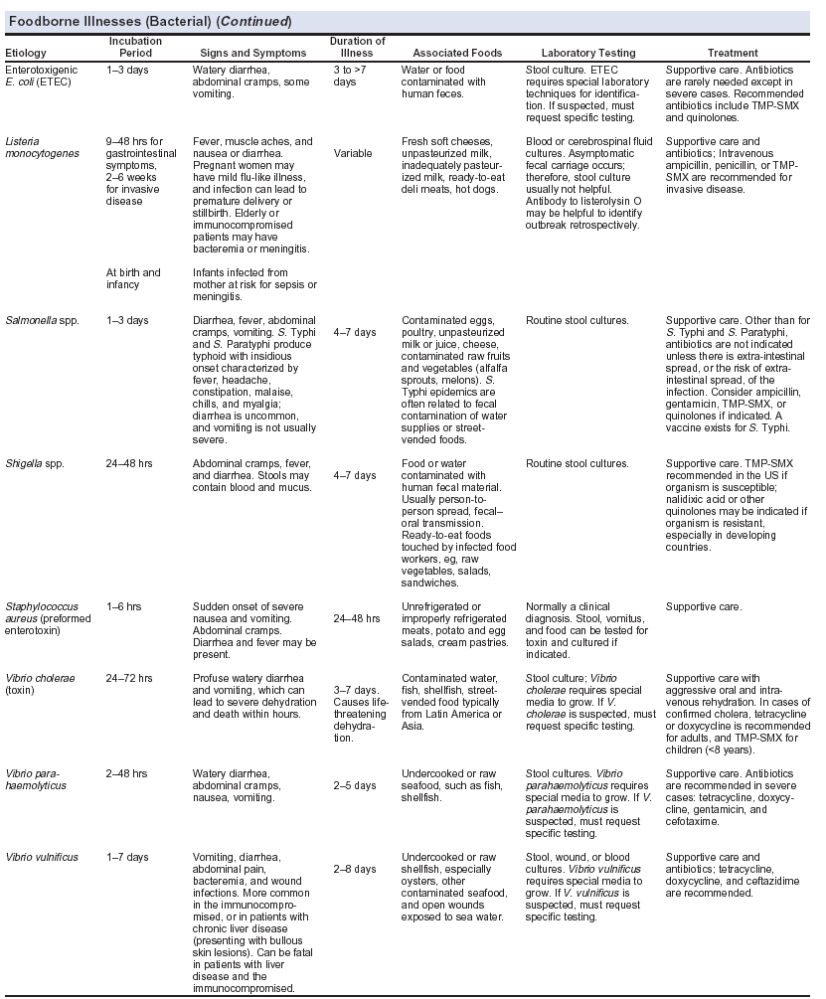

1. [Tốt nghiệp – 20] Bệnh nhân sau ăn bánh kem khoảng 2 giờ thì bị đau quặn bụng vùng quanh rốn, nôn ói 3 lần ra thức ăn, tiêu phân vàng lỏng 2 lần, không sốt. Sau 1 ngày nhập viện điều trị triệu chứng, bệnh nhân ổn và được cho xuất viện. Tác nhân gây ngộ độc thức ăn nào sau đây được nghĩ đến nhiều nhất?
2. E.coli
3. Staphylococcus aureus
4. Vibrio cholerae
5. Salmonella
6. Shigella

Slide 46, bảng tóm tắt các tác nhân: S.aureus: thịt nguội, tôm, cá, trứng, sữa, bơ, BÁNH KEM

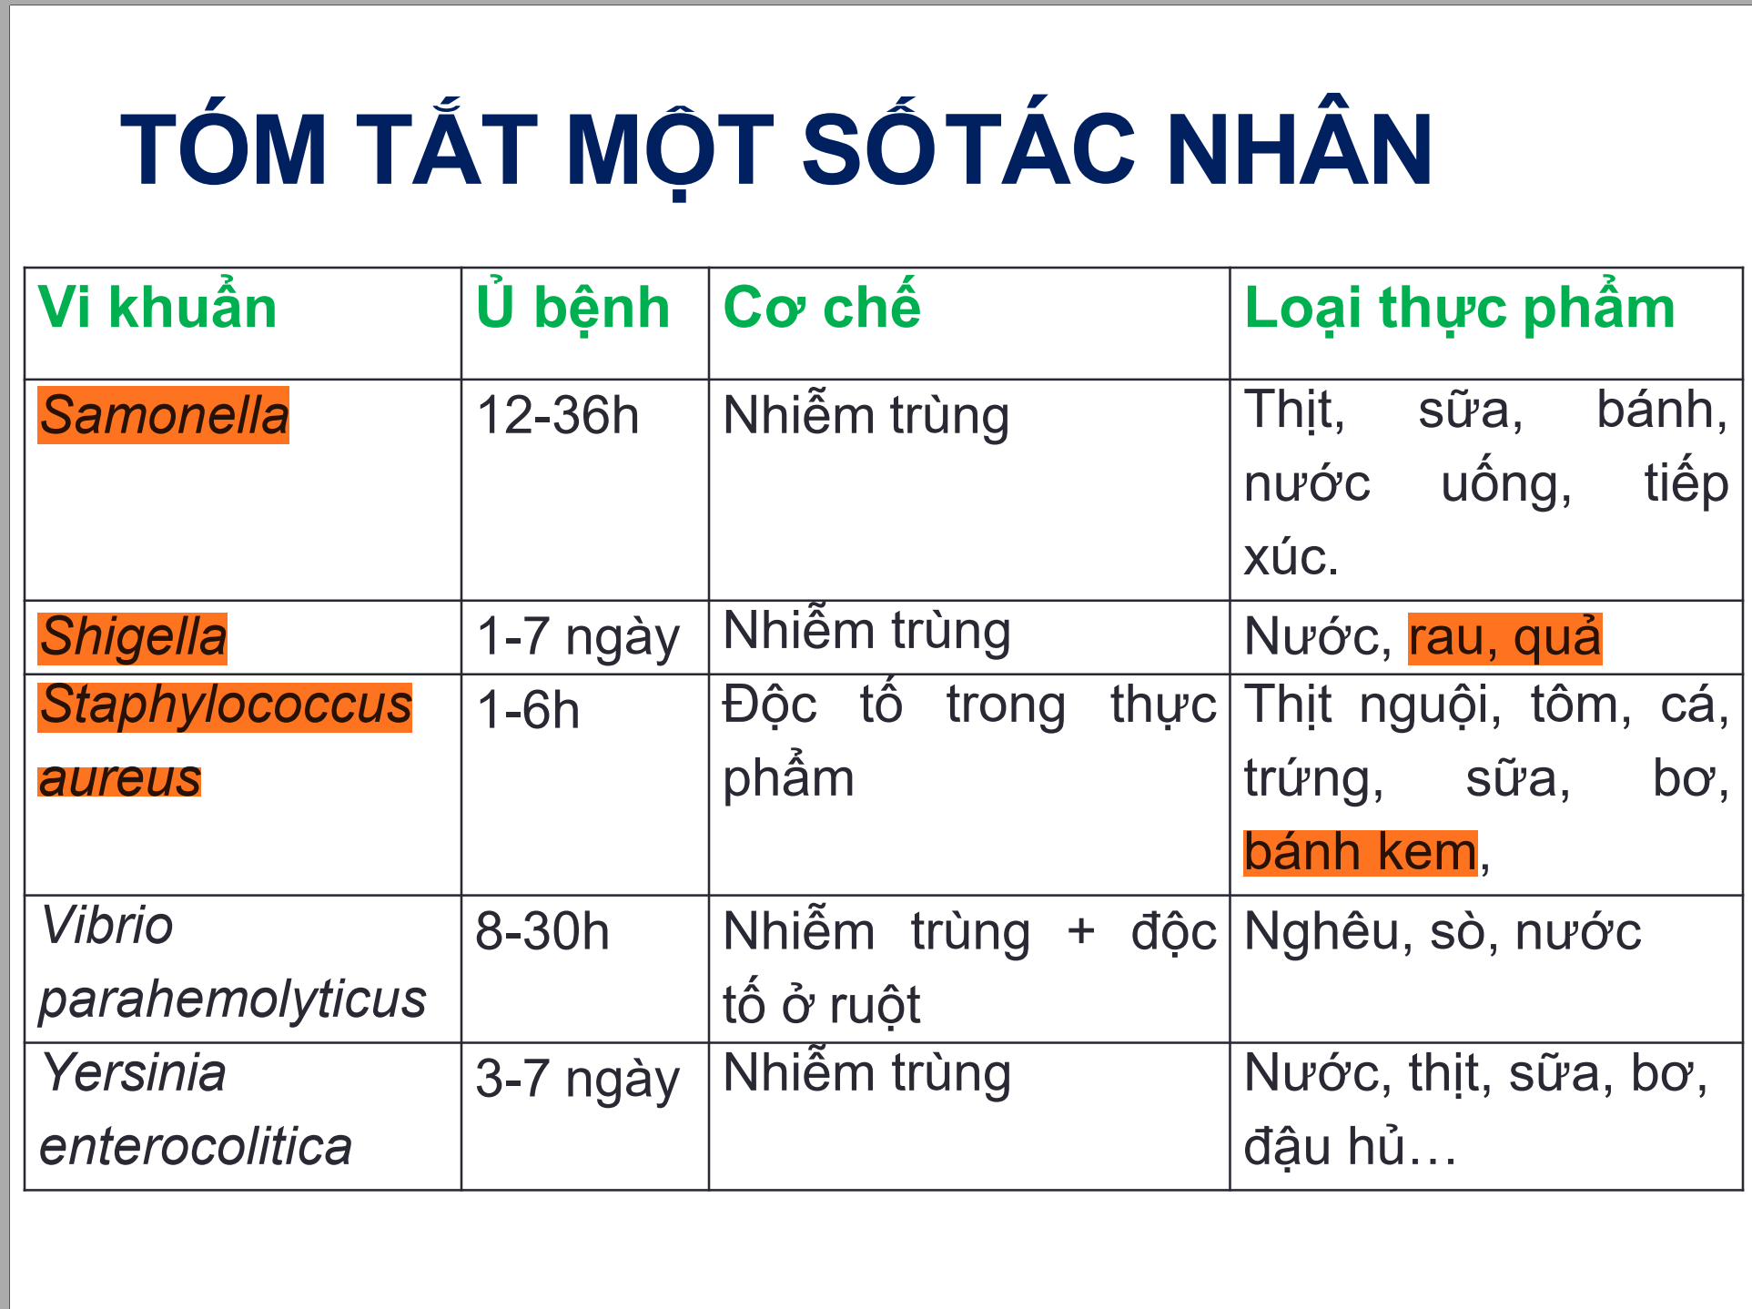

1. [Tốt nghiệp – 21] Biện pháp nào sau đây **KHÔNG** được khuyến cáo trong điều trị ngộ thức ăn?
2. Hạ sốt
3. Kháng sinh
4. Cầm tiêu chảy
5. Chống nôn ói
6. Bồi hoàn nước và điện giải

Slide 54: có: bồi hoàn nước và điện giải, kháng sinh. Trên trang điều trị.vn: cho thuốc chống nôn nếu BN nôn nhiều: prometazin, diphenhydramin. Phác đồ Nhi có hạ sốt (mà phác đồ ghi là gây nôn cho bé ngay lập tức để đào thải độc tố) ☹

1. [TN 2019 – 17] Vi trùng nào thường nhiễm trong fromage:
2. Clostridium perfringens
3. Escherichia Coli
4. Listeria
5. Campylobacter
6. Shigella

Slide 45: Listeria: có trong sữa, bơ, fromage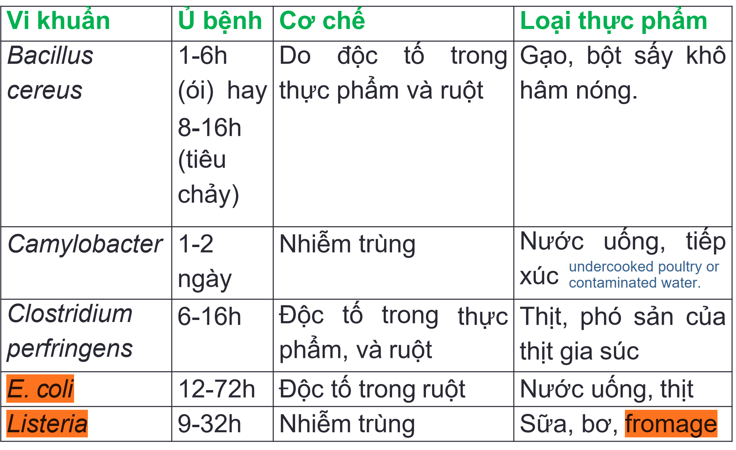

1. **NỘI Y6**
   1. [Y6 2017 L1 – 12] Vi khuẩn gây bệnh nào có trong rau quả:
2. Shigella
3. Clostridium perfringens
4. Staphylococcus
5. Vibrio cholerae
6. Salmonella

Slide 46: Shigella có trong nước, rau, quả

* 1. [Y6 2017 L1 – 13] WHO phân nhóm các tác nhân gây bệnh qua đường thực phẩm thành mấy nhóm ?

1. 2 nhóm: Tự nhiên và nhân tạo
2. 3 nhóm: Vi sinh, độc chất và hóa chất bảo quản
3. 4 nhóm: tác nhân gây tiêu chảy, tác nhân gây nhiễm trùng xâm lấn, ký sinh trùng, hóa chất và độc chất
4. 5 nhóm: vi khuẩn, vi rút, kst, độc chất, hóa chất
5. Các cách phân loại trên đều đúng

Slide: phân 4 nhóm giống câu C (có trích nguồn WHO)

* 1. [Y6 2017 L2 – 55] Tác nhân chính gây tiêu chảy do ngộ độc thức ăn theo tổ chức y tế thế giới, CHỌN CÂU SAI:

1. Norovirus
2. Campylobacter
3. Mycobacterium bovis
4. E.coli
5. Non-typhoidal Salmonella

Slide 10: 11 tác nhân: Norovirus, Campylobacterspp, EPEC, ETEC, STEC, Non-typhoidal S. enterica, Shigella spp, Vibrio cholerae, Cryptosporidium spp, Entamoeba histolytica, Giardia spp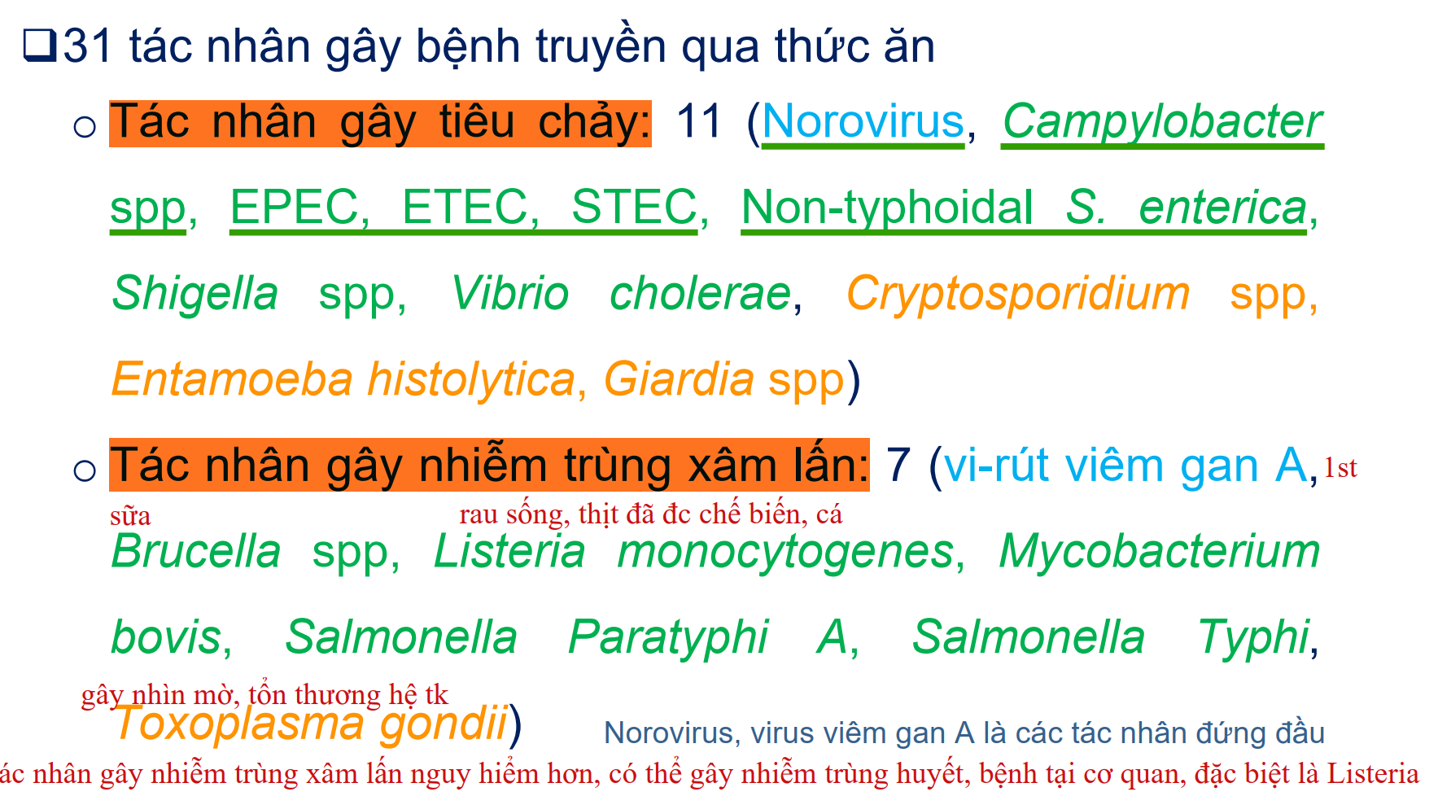

* 1. [Y6 2017 L2 – 56] Triệu chứng lâm sàng của ngộ độc thức ăn, CHỌN CÂU SAI:

1. Ủ bệnh từ 2-5 ngày
2. Thường gặp hội chứng viêm dạ dày ruột
3. Bệnh thường nhẹ, nhưng có thể gây sốc giảm thể tích và nhiễm khuẩn huyết
4. Triệu chứng xảy ra trong thời gian ngắn ( < 8 giờ) gợi ý nhiễm khuẩn thức ăn do Salmonella, Shigella, Campylobacter.
5. Có thể gây triệu chứng tại cơ quan khác đặc hiệu cho tác nhân gây bệnh như triệu chứng thần kinh, viêm đường mật, ung thư đường mật…

Slide 50: trong thời gian ngắn (<8h): do Staphylococcus aureus,Clostridium perfringens, Bacillus cereus. >18h : Salmonella,Shigella, Campylobacter, Yersinia

# Liên thông

1. [Liên thông 2018 – 11] Biện pháp nào sau đây **KHÔNG** thuộc khuyến cáo điều trị ngộ độc thức ăn?
2. Hạ sốt
3. Kháng sinh
4. Cầm tiêu chảy
5. Chống nôn ói
6. Bồi hoàn nước và điện giải
7. [Liên thông 2018 – 12] Triệu chứng nào sau đây thuộc hội chứng Anticholinergic?
8. Tăng tiết nước bọt, nước mắt
9. Tăng tiết phế quản, co thắt phế quản
10. Đỏ da
11. Đồng tử co nhỏ
12. Tiêu tiểu không tự chủ

Cái bảng câu 1 ở trên á chứ slide ko có

1. [Liên thông 2018 – 13] Antidote của thuốc rầy phospho hữu cơ là gì?
2. Flumazenil
3. N-acetylcystein
4. Thở oxy 100%
5. Pralidoxin
6. Naloxon

Xem cho vui thôi ☺

# YHCT 4:

* 1. [YHCT4 2018 L1–53] chống chỉ định rửa dạ dày trong trường hợp ngộ độc nào sau đây:

1. Ngộ độc thuốc rầy phospho hữu cơ
2. Ngộ độc acetaminophen
3. Ngộ độc kim loại nặng
4. Ngộ độc hydrocarbon
5. Ngộ độc thuốc phiện

Ngộ độc dầu hỏa

* 1. [YHCT4 2018 L1–54] Ngộ độc Benzodiazepin có các đặc điểm sau, NGOẠI TRỪ:

1. Benzodiazepine là nhóm thuốc có tác dụng an thần, gây ngủ, được sử dụng trong gây mê, điều trị động kinh
2. Cơ chế gây độc là do tăng hoạt tính của chất ức chế dẫn truyền thần kinh GABA
3. Liều ngộ độc đường uống khoảng gấp đôi liều điều trị
4. Triệu chứng lâm sàng bao gồm: hôn mê, đồng tử co nhỏ
5. Định lượng nồng độ thuốc trong máu giúp xác định chẩn đoán

Trong phác đồ ghi là tìm thấy 🡺 định tính, mấy cái khác thấy đúng. Washington: ko quan trọng test này tại thuốc bị chuyển hóa hết rồi

* 1. [YHCT4 2018 L1–55] Ngộ độc thuốc phiện có đặc điểm nào sau đây khác với ngộ độc thuốc rầy phospho hữu cơ:

1. Hôn mê
2. Suy hô hấp
3. Đồng tử co nhỏ
4. Mạch chậm, tụt huyết áp
5. Không phân biệt được nếu chỉ dựa vào các đặc điểm trên.

T nghĩ là phân biệt nhờ tăng tiết đàm nhớt, tiêu tiểu ko tự chủ